 | Matriz de Planeamiento Didáctico  Dirección Regional de Educación: ____________ Centro Educativo: _____________________  Docente: ___________________ Asignatura: Matemática  Nivel: Quinto Grado Período Lectivo: Primero--2018 Mes: Marzo | 
Aprendizajes esperados | Estrategias de mediación | Indicadores
15.Leer y escribir números en su representación decimal hasta la diezmilésima.  16.Establecer la correspondencia entre fracción de- cimal y número decimal.  17.Representar fracciones mediante un número con expansión decimal finita y viceversa.  18.Representar un número decimal en su notación desarrollada.  19.Redondear un número decimal.  Decimales  • Lectura  • Escritura  • Notación desarrollada  • Redondeo | Lectura y escritura  Formulación del problema  La docente propone el siguiente problema  Discusión Interactiva: los estudiantes comentan en grupo las posibles soluciones que le darían al problema.  Ejemplo: ¿Cómo hacemos para realizar la fracción en notación decimal?  Trabajo independiente: Los estudiantes resuelven el problema formulado por la docente de forma individual, en su cuaderno  Cierre: se expone la solución del problema en conjunto de los estudiantes y la docente  Luego la docente les expone los pasos para resolver el problema.  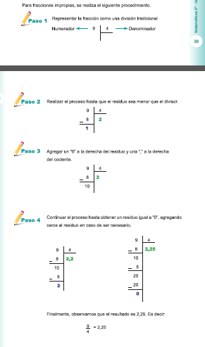  Libro de texto Didáctica 5°  Formulación del problema    Trabajo independiente  Los estudiantes resuelven el problema en su libro de trabajo  Discusión interactiva  El estudiantado expone las posibles soluciones que le dieron al problema  Cierre  La docente en conjunto con los estudiantes exponen la solución del problema.  La docente explica la solución al problema paso por paso  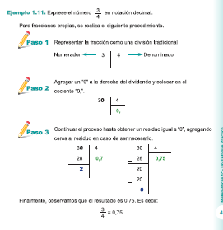  Notación Desarrollada  Formulación del problema  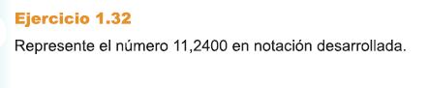  Discusión interactiva  Mediante una plenaria el estudiantado propone estrategias para solucionar el problema presentado.  Trabajo independiente  Luego de la plenaria, el estudiantado procede a resolver el problema en su libro de trabajo  Cierre  La docente les explica en la pizarra la Notación desarrollada  Con base al libro de texto  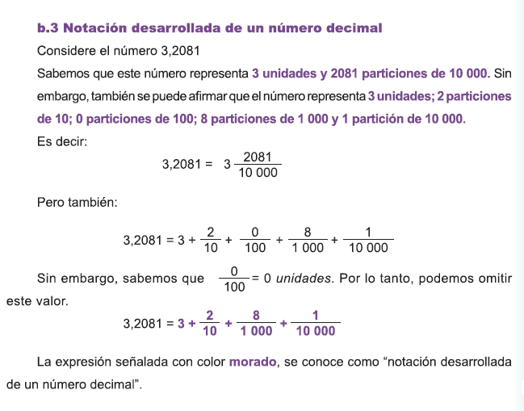  Y luego resuelven la practica propuesta en el libro de texto. | 15.Lee y escribe números en su representación decimal hasta la diezmilésima, mediante la resolución de los ejercicios propuestos en el libro de texto Didáctica 5°  16.Establece la correspondencia entre fracción de- cimal y número decimal, mediante la resolución de los ejercicios propuestos en el libro de texto Didáctica 5°  17.Representa fracciones mediante un número con expansión decimal finita y viceversa.  18.Representa un número decimal en su notación desarrollada, mediante la resolución de los ejercicios propuestos en el libro de texto Didáctica 5°  19.Redondea un número decimal, mediante la resolución de los ejercicios propuestos en el libro de texto Didáctica 5°
20.Multiplicar y dividir un número con o sin  expansión decimal por 10,  100, 1000 y 10 000.  21.Analizar el resultado de multiplicar y dividir por  números mayores o menores que uno.  22.Resolver y plantear problemas donde se requiera el uso de la suma, la resta, la multiplicación y división de números naturales y  con decimales.  23.Utilizar la calculadora para resolver problemas que involucran operaciones  con cálculos complejos.  24.Seleccionar métodos y herramientas adecuados para la resolución de cálculos.  Cálculos y  estimaciones  • Suma  • Resta  • Multiplica- ción  • División | Formulación del problema  La docente propone el siguiente problema  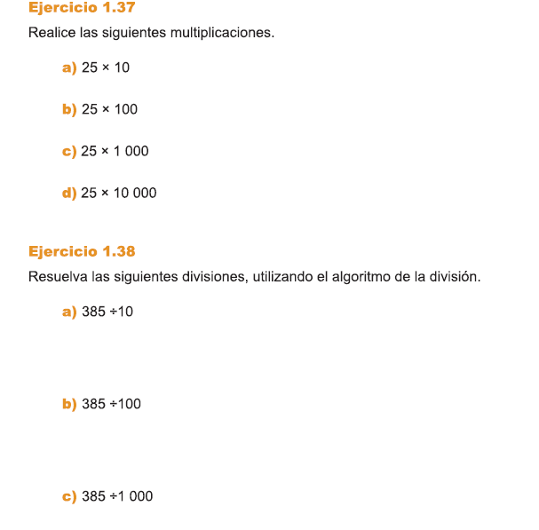  Discusión interactiva  El estudiantado comenta las estrategias que se pueden utilizar para resolver los problemas.  Trabajo independiente  Los estudiantes proceden a realizar las soluciones de los problemas en su libro de trabajo  Cierre  La docente procede a detallarles algunas estrategias para resolver los problemas propuestos  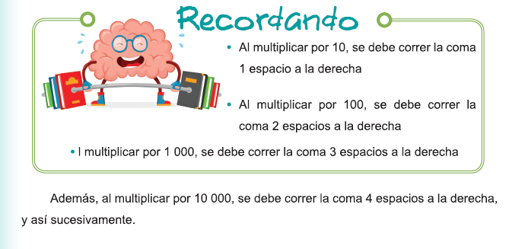  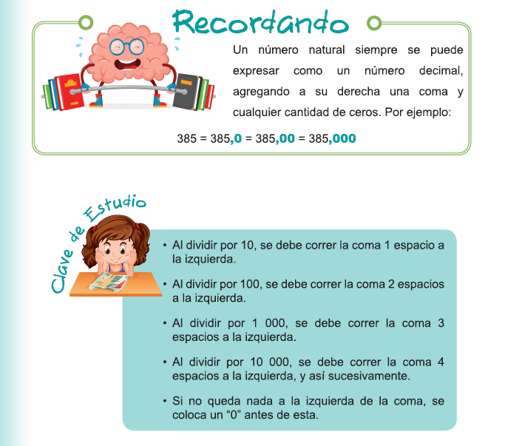  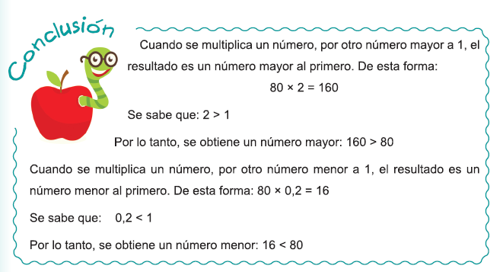  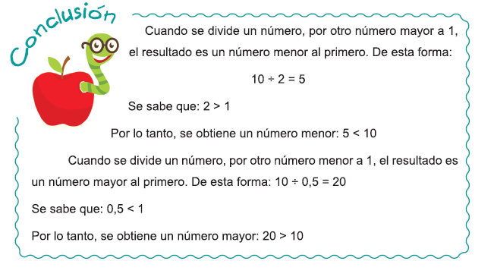  El estudiantado procede a resolver practica con las operaciones fundamentales aplicando lo aprendido.  Para trabajar la habilidad 24 métodos y estrategias para el cálculo mental la docente les comparte y explica algunas estrategias.  Habilidad 18  La docente les expone los siguientes métodos para realizar calculo mental  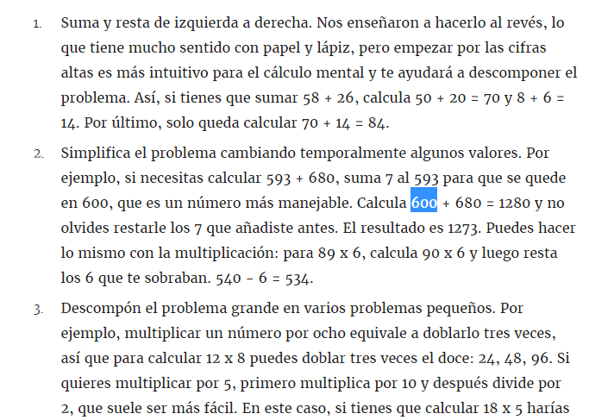  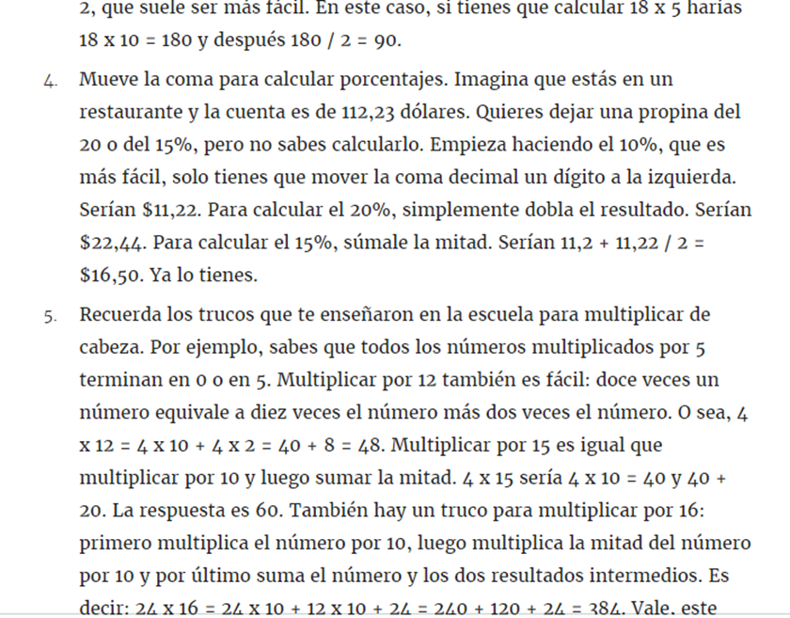  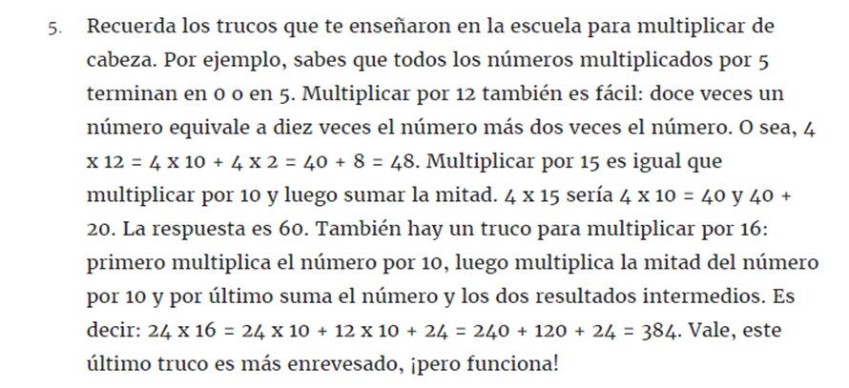  Formulación del problema  La docente propone en forma oral varios problemas de calculo mental como por ejemplo  5x 10=  25x10=  1000:4=  5000:5=  200-175=  500-300=  400+100=  800+260=  Discusión interactiva  Los estudiantes van formulando las respuestas a las operaciones de calculo que propone la profesora, mentalmente.  Aplicando los métodos que les presento la docente al iniciar con el conocimiento en estudio.  Trabajo Individual  Los estudiantes pasan al frente y formulan a sus compañeros tres propuestas de cálculo mental, escogiendo al compañero o (a) al azar. | 20.Multiplica y divide un número con o sin  expansión decimal por 10,  100, 1000 y 10 000, mediante la resolución de los ejercicios propuestos en el libro de texto Didáctica 5°  21.Analiza el resultado de multiplicar y dividir por  números mayores o menores que uno, mediante una plenaria  22.Resuelve y plantea problemas donde se requiera el uso de la suma, la resta, la multiplicación y división de números naturales y  con decimales, mediante la resolución de problemas que involucren las operaciones fundamentales  23.Utiliza calculadora para resolver problemas que involucran operaciones  con cálculos complejos.  24.Selecciona métodos y herramientas adecuados para la resolución de cálculos, mediante la ejercitación de varios ejemplos
Crónica:

Bibliografía
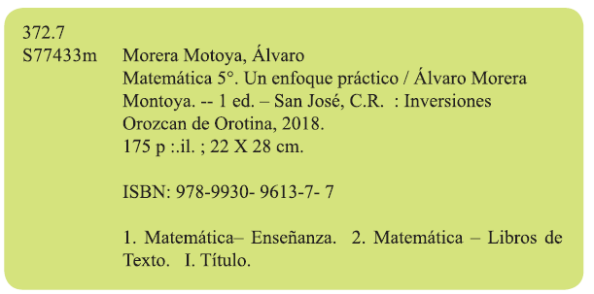

Anexo #1
El Sistema de Numeración Decimal tiene base 10, porque con diez unidades de un orden formamos una unidad del orden inmediato superior y son 10 los símbolos primarios que se necesitan.
Podemos representar esta relación de la siguiente manera.
Agrupamos 10 unidades obtenemos una decena.

1 • 10 = 10
Al unir 10 decenas se forma una centena.


10 · 10 = 100
10 centenas originan un millar.
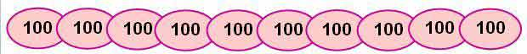
100 · 10 = 1000
Siempre uno de los factores es 10 y en el caso del producto tiene tantos ceros como ceros tienen los factores.
En el millar también se puede expresar 10 • 10 • 10.
Se obtiene 10; 100 y 1000 teniendo el 10 como factor una, dos y tres veces.
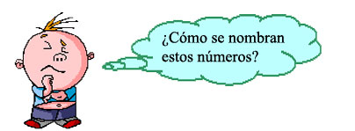
Estos números que se obtienen con el 10 como factor una, dos, tres veces o más reciben el nombre de potencias de 10.
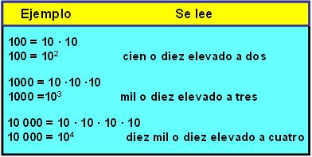
Existe otra forma de expresar las potencias de 10, en lugar de expresar el producto 10 • 10, podemos escribir el 10 que es el factor que se repite y arriba a la derecha el número de veces que este se repite.

Para obtener los múltiplos de 10, multiplicamos a 10 por 1; 2; 3 hasta 10, para obtener los múltiplos de 100, multiplicando a 100 por 1; 2; 3; 4 hasta 10 y de igual manera se forman los múltiplos de 1000. Es decir en todos casos al multiplicar una potencia de 10 determinada por los dígitos o números de una cifra se obtienen los múltiplos de esa potencia.
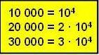
Los múltiplos también se pueden representar de forma abreviada.



Los números de 5 lugares se forman con múltiplos de 10 000 y números que ya conocemos. Por ejemplo: | Los números de 6 lugares se forman con múltiplos de 100 000 y los números de menos lugares.
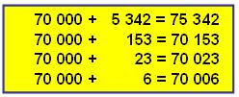 | 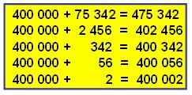
Los números de 7 o más lugares se forman de manera similar. Los números de 4 a 6 cifras además de las unidades, decenas y centenas tienen las unidades, decenas y centenas de millar.
Análogamente, los números de 7 a 12 lugares tienen, además, las unidades, decenas, centenas, …, de millón. Los de más de 12 cifras tienen, además, unidades, decenas, centenas, …, de billón, trillón, etcétera.
Existen varias formas de expresar los números y cada número puede representarse en cualquiera de estas posibilidades, ya que significan lo mismo.
43 138 = 40 000 + 300 + 100 + 30+ 8
43 138 = 4 • 10 000 + 3 • 1000 + 1• 100 + 3 • 10 + 8 • 1
43 138 = 4 • 104 + 3 • 103 + 1• 102 + 3 • 101 + 8 • 1
43 138 = Está formado por 4 decenas de millar, 3 unidades de millar, 1 centena, 3 decenas y 8 unidades. Cuando nos piden expresar un número como suma, puede aceptarse cualquiera de las formas analizadas anteriormente.
Cada uno de los lugares de un número tiene su denominación y se puede representar en la tabla de posición decimal, para poder realizar la escritura de los números correctamente.

Anexo #2
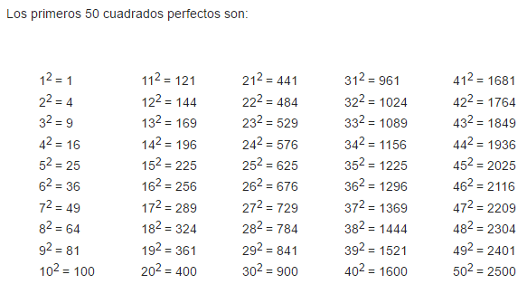
Posteriormente ellos se acostumbrar a dar el valor correspondiente a cada número según ubicación.
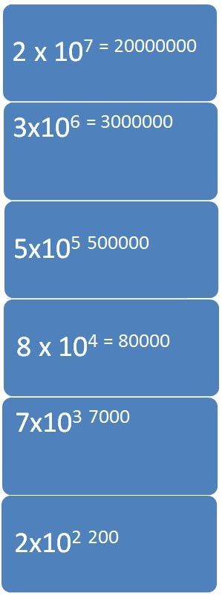

Recursos de apoyo: http://www.profesorenlinea.cl/matematica/Notacion_cientifica.html

Recursos de apoyo: http://www.disfrutalasmatematicas.com/numeros/notacion-cientifica.html

Notación Desarrollada


La notación científica es un recurso matemático empleado para simplificar cálculos y representar en forma concisa números muy grandes o muy pequeños. Para hacerlo se usan potencias de diez.
Básicamente, la notación científica consiste en representar un número entero o decimal como potencia de diez.
En el sistema decimal, cualquier número real puede expresarse mediante la denominada notación científica.
Para expresar un número en notación científica identificamos la coma decimal (si la hay) y la desplazamos hacia la izquierda si el número a convertir es mayor que 10, en cambio, si el número es menor que 1 (empieza con cero coma) la desplazamos hacia la derecha tantos lugares como sea necesario para que (en ambos casos) el único dígito que quede a la izquierda de la coma esté entre 1 y 9 y que todos los otros dígitos aparezcan a la derecha de la coma decimal.
Es más fácil entender con ejemplos:
732,5051 = 7.325051 x 10² (movimos la coma decimal 2 lugares hacia la izquierda)
−0,005612 = −5.612 x 10⁻³ (movimos la coma decimal 3 lugares hacia la derecha).
Nótese que la cantidad de lugares que movimos la coma (ya sea a izquierda o derecha) nos indica el exponente que tendrá la base 10 (si la coma la movemos dos lugares el exponente es 2, si lo hacemos por 3 lugares, el exponente es 3, y así sucesivamente.
Nota importante:
Siempre que movemos la coma decimal hacia la izquierda el exponente de la potencia de 10 será positivo.
Siempre que movemos la coma decimal hacia la derecha el exponente de la potencia de 10 será negativo.
10⁰ = 1
10¹ = 10
10² = 100
10³ = 1 000
10⁴ = 10 000
10⁵ = 100 000
10⁶ = 1 000 000
10⁷ = 10 000 000
10⁸ = 100 000 000
10⁹ = 1 000 000 000
10¹⁰ = 10 000 000 000
10²⁰ = 100 000 000 000 000 000 000
10³⁰ = 1 000 000 000 000 000 000 000 000 000 000
10 elevado a una potencia entera negativa –n es igual a 1/10n o, equivalentemente 0, (n–1 ceros) 1:
10^{–1} = 1/10 = 0,1
10^{–2} = 1/100 = 0,01
10^{–3} = 1/1 000 = 0,001
10^{–9} = 1/1 000 000 000 = 0,000 000 001
Por tanto, un número como: 156 234 000 000 000 000 000 000 000 000 puede ser escrito como 1.56234×10²⁹,
y un número pequeño como 0,000 000 000 000 000 000 000 000 000 000 910 939 kg (masa de un electrón) puede ser escrito como 9.10939×10^{–31kg}
Arquímedes, Padre de la Notación Científica.

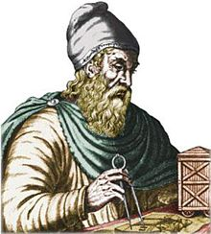
Referencia bibliográfica: http://www.profesorenlinea.cl/matematica/Notacion_cientifica.html
http://es.wikipedia.org/wiki/Notaci%C3%B3n_cient%C3%ADfica

